Aufzeichnung, Visualisierung und Auswertung einer gleichförmigen Bewegung mit Richtungsumkehr mit dem HC-SR04 Ultraschallsensor und Arduino Uno

Ziele des Versuchs:

- Ultraschall zur Abstandsmessung als technisches Messverfahren kennenlernen
- Anschlüsse und Funktionsweise des HC-SR04 Ultraschallsensors erklären
- Ein einfaches Arduino-Programm zur Abstandsmessung vom Internet aussuchen und testen. Dabei werden grundlegende Kenntnisse in der Verknüpfung von Hardware und Programmierung angewandt
- Messungen für verschiedene Geschwindigkeiten des Experimentierwagens durchführen, Messdaten (Zeit und Abstand) im Seriellen Monitor vergleichen und interpretieren. Messdaten vom Seriellen Monitor mithilfe eines Editors als .txt -Datei speichern.
- Die .txt-Datei in Excel importieren, Messdaten grafisch darstellen (Bewegung vorwärts, Stillstand, rückwärts) und Geschwindigkeit mit der Regressionsgerade bestimmen.
- Internet als Quelle zum Recherchieren nach Messprinzipien, Formel, Programmcode für Arduino und Sensor, Bilder, Auswertung und Interpretation der Messdaten vernünftig verwenden.

- Ultraschall zur Abstandsmessung als technisches Messverfahren kennenlernen

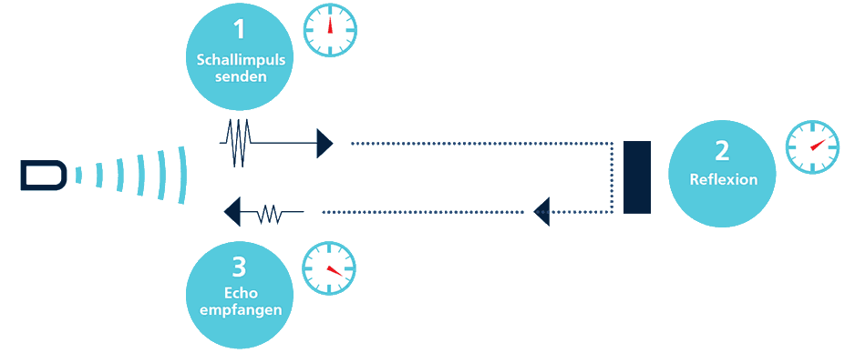
Abb.1 Messprinzip mit Ultraschall (Quelle:https://www.microsonic.de/de/ultraschallsensoren/messprinzip )

Beantworten Sie begründet die folgenden Fragen:

- Die Abb.1 zeigt das Prinzip der Abstandsmessung auf der Basis der Laufzeitmessung von Schallimpulsen. Beschreiben Sie, wie die Entfernung des Sensors zum Gegenstand gemessen wird.

Antwort hier:

- Won welchen Faktoren hängt die Genauigkeit der Messung ab? Betrachten Sie Faktoren wie z.B. die Farbe und Dursichtigkeit des Gegensandes, sowie der Einfluss von schalldämpfenden Stoffen, wie z. B. Watte oder glatten schräg stehenden Flächen. (Begründung ist notwendig)
Antwort hier:

- Welche Umwelteinflüsse können die Messungen des Abstandes stören? Betrachten Sie Feuchte, Staub und Rauch, Temperatur und Betrieb in Gasen. (Begründung ist notwendig)
Antwort hier:

- Die Entfernung wird mithilfe einer Formel aus der gemessenen Laufzeit bestimmt. Bekannt ist die Geschwindigkeit des Schalls in der Luft c = 343,20 m/s. Für die Laufzeit von Senden zum Empfang betrachten wir die Variable t (t ist die Variable für Zeit)
Geben Sie die Formel zur Berechnung des Abstandes erstmal in m/s an:

Im Programmcode findet man aber den Befehl zur Berechnung des Abstandes als
Entfernung = (Zeit / 2) * 0.03432;

Geben Sie begründet die richtige Maßeinheit für die Schallgeschwindigkeit mit dem Wert von 0,03432 an. Welche Maßeinheit ergibt sich für den Abstand?
Antwort hier:

- Anschlüsse und Funktionsweise des HC-SR04 Ultraschallsensors erklären

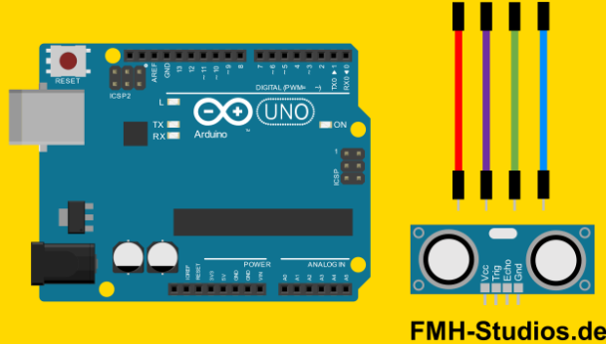
Abb2. Arduino Uno, Jumperkabel und HC-SR04 Ultraschallsensor zur Abstandsmessung

Der HC-SR04 Ultraschallsensor wird mit dem Arduino Uno mithilfe von Jumperkabeln auf ein Breadboard verbunden. Dieses erlaubt es uns, ohne Löten die Komponenten zu verbinden. Dafür gibt es zwischen den Löchern intern Leitungen nach folgendem Schema:
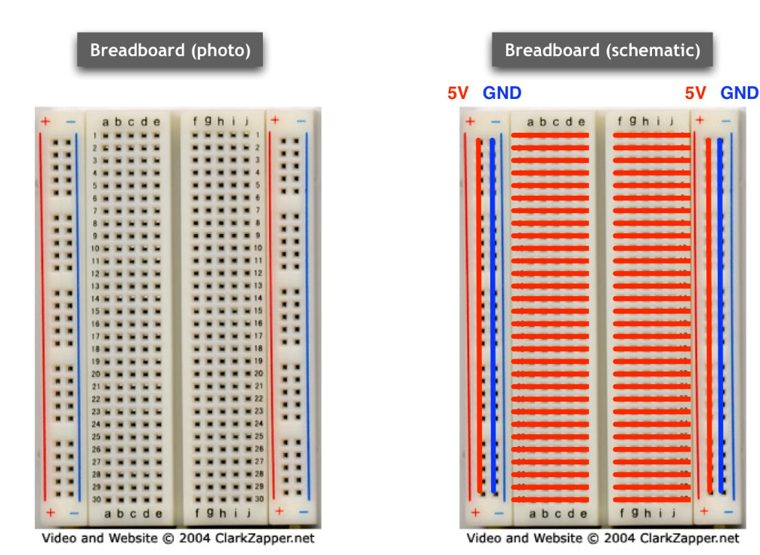
Abb3. Breadbord mit Löchern und interne Leitungen zum Verbinden von elektrischen Komponenten

- Klären Sie mithilfe der Abb.3 wie man die vier Pins des Sensors und die vier Jumperkabel auf dem Breadboard stecken soll. Warum kann man den Sensor mit allen vier Pins in die gleiche Spalte des Breadboards NIE stecken. Beantworten Sie die Frage mithilfe eines Eigenbild.

Hier Eigenbild

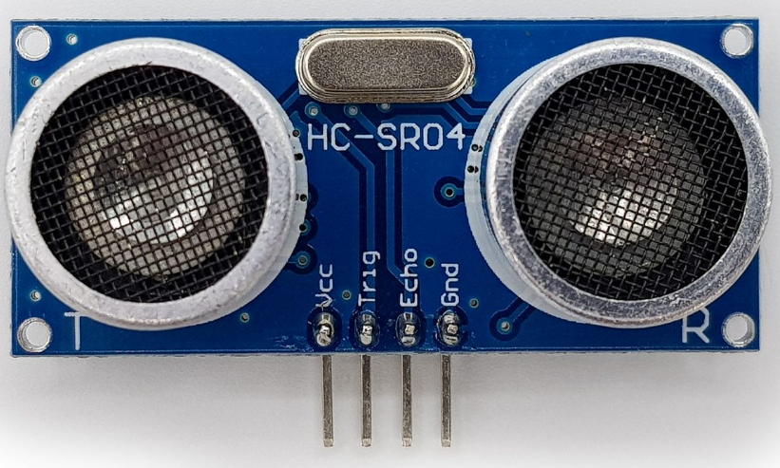
Abb.4 HC-SR04 Ultraschallsensor mit seinen vier Pins

- Geben Sie begründet an, wie man die vier Pins des HC-SR04 Ultraschallsensors an den Arduino verbinden soll.

Pin | Rolle
VCC
Trig
Echo
Gnd

- Um die Funktionsweise des HC-SR04 Ultraschallsensors besser zu verstehen, gibt es in der Literatur die folgende Erklärung:

Der HC-SR04 Ultraschallsensor besitzt einen Ultraschallsender, der auf dem Modul mit einem „T“ (Transmitter) gekennzeichnet ist. Daneben, mit „R“ (Receiver) gekennzeichnet, sitzt der Receiver.

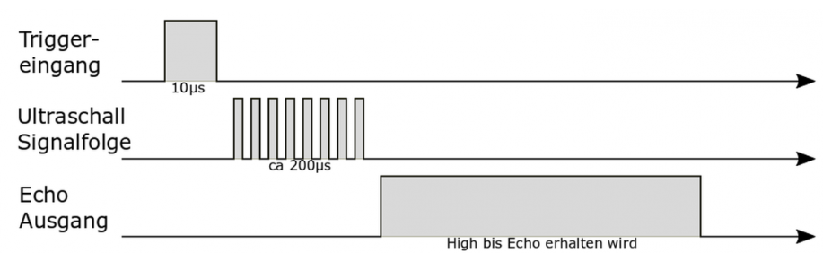
Abb.5 Schematischer Verlauf einer Messung

„Der Trigger-Eingang benötigt zunächst ein HIGH – Signal mit einer Länge von mindestens 10 µs. Die abfallende Flanke des Trigger-Signals ist der „Startschuss“ für die Messung. Nach ca. 250 µs sendet der HC-SR04 das Ultraschallsignal in Form von acht 40 kHz Pulsen. Dieser Vorgang benötigt ca. 200 µs. Unmittelbar nach Senden des Signals geht der Echo Pin auf HIGH. Dort bleibt er bis das Modul das reflektierte Signal empfängt.“

Wenn man einen Abstand von 2,45 m mit dem Sensor misst, wie lange steht der Echo Pin auf High? Lösungsweg mit Formel und Zahlen angeben!

Antwort hier:

- Die technischen Daten des HC-SR04 Ultraschallsensors findet man auf seinen Datenblatt aber auch im Internet:
Eigenschaft | Daten
Spannungsversorgung | ?
Stromaufnahme | 15 mA
Messbereich | ?
Messgenauigkeit | ?
Messung pro Sekunde | max. 50
Messfrequenz | 40 Hz
Messkegel | ?

Tragen Sie die fehlenden Werte ein. Berücksichtigen Sie diese Werte beim Aufbau Ihrer Experimente. Welche Bedeutung hat der Wert des Messkegels und der Messgenauigkeit für die Messungen mit dem HC-SR04 Ultraschallsensor.
Antwort hier:

- Ein einfaches Arduino-Programm zur Abstandsmessung vom Internet aussuchen und testen
- Im Internet findet man einfache Arduino-Programme zur Steuerung des HC-SR04 Ultraschallsensors. Prüfen Sie den Anschluss des Trigger-Pins des Sensors, der in der Software als Output-Pin deklariert wird (Beispiel, Pin 9). Der Echo-Pin wird auf Pin 10 am Arduino angeschlossen und liefert das Messergebnis vom Ultraschallsensor. In der Software wird das Signal als Input-Pin deklariert.

Stellen Sie den Zusammenhang zwischen den Befehlen des Arduino-Programms mit der Funktionsweise des HC-SR04 Ultraschallsensors (siehe Erklärung im Bereich II.3) fest. Welche Rolle hat jeder Befehl im Programm?

Antwort hier:

- Für weitere Auswertung der Messdaten möchten wir eine kleine Änderung im Programm machen, sodass man die Geschwindigkeit des Gegenstandes bestimmen kann. Dazu braucht man die Ausgabe der Zeit bis das reflektierte Signal zurückkommt. Diese Zeit wird als eine long-Variable am Echo-Pin durch die Funktion pulseIn()aufgezeichnet. Finden Sie den entsprechenden Befehl im Programm.

Machen Sie eine Ergänzung zum Programm, so dass man im Seriellen Monitor neben dem Abstand auch die Zeit gezeigt wird.

Hier Eigenbild des Programm-Abschnitts

Hier Eigenbild des Ergebnisses im Seriellen Monitor

- Messungen für verschiedene Geschwindigkeiten des Experimentierwagens durchführen, Messdaten (Zeit und Abstand) im Seriellen Monitor vergleichen und interpretieren. Messdaten vom Seriellen Monitor in Excel übertragen

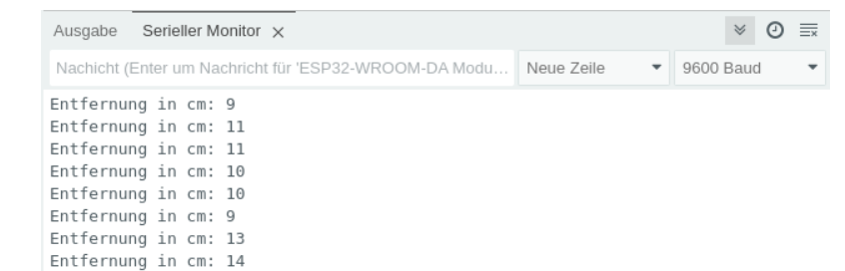
Abb. 6 Messdaten im Seriellen Monitor

Kopieren von Daten vom seriellen Monitor
Um Daten vom seriellen Monitor in die Zwischenablage zu kopieren, gehen Sie folgendermaßen vor:
- Klicken Sie irgendwo im Serial Monitor-Fenster, um es auszuwählen.
- Drücken Sie „Strg+A“ unter Windows um den gesamten auf dem seriellen Monitor angezeigten Text auszuwählen.
- Sobald Sie die Daten kopiert haben, können Sie sie an einem beliebigen anderen Ort einfügen, beispielsweise in einem Texteditor (siehe Abb. 7).
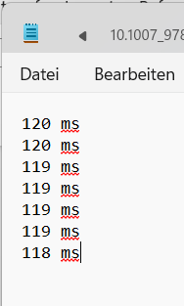
Abb. 7 Gespeicherte Daten in einem Texteditor.

Schritte zum Importieren einer TXT-Datei in Excel:

- Öffnen Sie Microsoft Excel und eine leere Arbeitsmappe.
- Klicken Sie oben auf das Register Daten.
- Wählen Sie Daten abrufen & transformieren und Aus Text/CSV.
- Suchen Sie Ihre gewünschte Textdatei auf dem Computer und klicken Sie auf Importieren.
- Prüfen Sie in der Vorschau das richtige Trennzeichen (zum Beispiel Semikolon oder Komma) sowie den Zeichencode für Sonderzeichen.
- Klicken Sie auf Laden, um die Daten in das Tabellenblatt einzufügen

Stellen Sie den Abstand in Abhängigkeit von der Zeit als Streudiagramm in Excel grafisch dar.
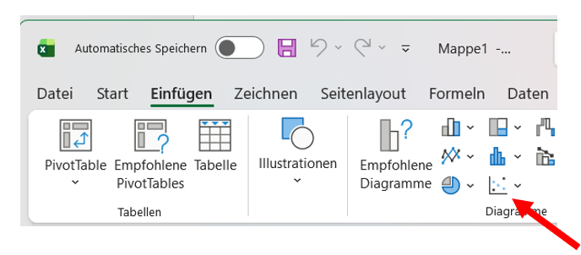
Machen Sie ein „screenshot“ Ihrer Darstellung als Eigenbild und stellen Sie es hier dar.

Eigenbild des Streudiagramms mit den in Excel importierten Messdaten des des HC-SR04 Ultraschallsensors.

Im Streudiagramm verwenden Sie das Werkzeug der Regressionsgerade, um die Geschwindigkeit des Wagens zu bestimmen.

Bonus für interessierte SuS:

Es gibt die Möglichkeit, die Sensordaten vom Arduino mithilfe von Excel Datastreamer in Echtzeit in Excel zu übertragen.
Sie haben verschiedene Internetquelle, wo man diese Methode erlernen kann.

Quellen:

Arduino in Excel 365 einbinden - Data Streamer https://www.youtube.com/watch?v=uLyRWhiQN74

https://draeger-it.blog/arduino-uno-r3-und-microsoft-excel-datastreamer-empfang-von-dht11-sensordaten-in-echtzeit/

Setzen Sie diese Methode zur Übertragung der Messdaten des HC-SR04 Ultraschallsensors in Excle in Echtzeit.

